**Международная познавательная викторина**

**«Берегите лес!»**

*На Земле очень много лесов. Леса состоят из множества деревьев, кустарников, травы и других растений. Лес, в зависимости от типов деревьев, может быть хвойным, лиственным или смешанным. Лиственные деревья осенью желтеют и сбрасывают листья на зиму, а хвойные круглый год остаются зелеными. В лесу можно встретить различные грибы и ягоды, некоторые из них являются съедобными, а другие нет. Также лес является домом для многих зверей и птиц.*

*Сегодня мы предлагаем отправиться в путешествие по лесу, ответить на вопросы и отгадать загадки.*

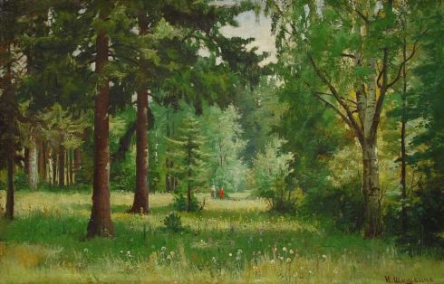

1. **Дом со всех сторон открыт,  
   Он резною крышей крыт.  
   Заходи в зелёный дом -  
   Чудеса увидишь в нём!**

Ответ:

1. **Что растет в лесу?**

|  |  |
| --- | --- |
| 1) Под сосною у дорожки Кто стоит среди травы? Ножка есть, но нет сапожка, Шляпка есть - нет головы. | А. C:\Users\User\Pictures\i5AVYGA3C.jpg |
| 2) Никто ее не пугает,  А она вся дрожит. | Б. C:\Users\User\Pictures\iBUNCDRNF.jpg |
| 3) Стоит Егорка  В красной ермолке,  Кто ни пройдёт  Всяк наклонится. | В. C:\Users\User\Pictures\iO46OOYM7.jpg |
| 4) Листик колюч,  Стволик липуч. | Г. C:\Users\User\Pictures\iывапм.jpg |
| 5) Я из крошки-бочки вылез, Корешки пустил и вырос, Стал высок я и могуч, Не боюсь ни гроз, ни туч. Я кормлю свиней и белок – Ничего, что плод мой мелок. | Д. C:\Users\User\Pictures\iKX5XUKAT.jpg |
| 6) **М**алыши на веточках, В костяных жилеточках, Растут, созревают, Их осенью срывают! | Е. C:\Users\User\Pictures\iкенгшщз.jpg |

Ответ: 1 - ; 2 - ; 3 - ; 4 - ; 5 - ; 6 -

1. **Кто живет в лесу?**

|  |  |
| --- | --- |
| 1) Она не ходит по земле, Как птица не летает. Предпочитает жить в дупле, Орешки запасает. | А. C:\Users\User\Pictures\i2A1C3MYI.jpg |
| 2) Поохотиться не прочь, Зорко вглядываясь в ночь, Ну а если крикнет: «Ух!» То захватывает дух! | Б. C:\Users\User\Pictures\iFC9SX6DC.jpg |
| 3) Под раскидистой сосной Небоскреб стоит лесной. Из хвоинок этажи.  Этот дом не вороши! | В. C:\Users\User\Pictures\iSIOYNQSK.jpg |
| 4) Хозяин лесной просыпается весной,  А зимой под вьюжный вой  Спит в избушке снеговой... | Г. C:\Users\User\Pictures\iY6YG5Y4I.jpg |
| 5) Это что за зверь лесной Встал, как столбик, под сосной И стоит среди травы — Уши больше головы? | Д. C:\Users\User\Pictures\iуукпр.jpg |
| 6) В темноте летает кто-то, Издавая громкий звук. Кто там спорит с самолётом? Ну, конечно, майский… | Е. C:\Users\User\Pictures\iфвапи.jpg |

Ответ: 1 - ; 2 - ; 3 - ; 4 - ; 5 - ; 6 -

1. **Я живу в глухой избушке,**

**Знаю каждую опушку,**

**Каждый холмик и нору,**

**Ведь работаю в бору**.

А) охранник

Б) лесник

В) сторож

1. **Лес - это источник жизни. Беречь его обязанность каждого!**

Расставьте правильно цифры картинок

1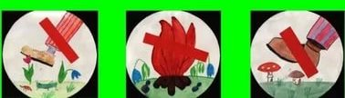 2 3

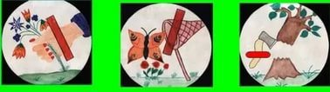4 5 6

- не разводи костер в лесу

- не лови бабочек и других насекомых

- не надо рвать цветы

- не надо топтать цветы и другие растения

- не надо рубить деревья

- не надо топтать ягоды и грибы, ими питаются звери

1. Самый главный враг леса – это огонь. Он уничтожает не только растения, деревья, но и гнезда птиц, норы зверюшек, убивает насекомых и других обитателей леса. Никогда не разводи огонь в лесу!!!

**От чего еще может возникнуть пожар в лесу?**

А) от брошенной не потушенной спички или окурка сигареты;

Б) от осколков стекла;

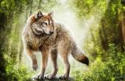В) от не потушенного костра;

Г) от солнышка;

Д) просто так.

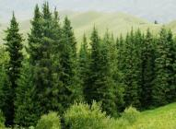

1. **Кого из зверей называют санитаром леса?**

А) лису;

Б) зайца;

В) волка;

1. **Как называется лес, где растут только одни елочки?**

А) хвойный;

Б) еловый;

В) ельник;

1. 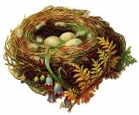**Здесь на ветке чей-то дом**

**Ни дверей в нем, ни окон.**

**Но птенцам там жит тепло,**

**Дом такой зовут …..**

А) гнездо;

Б) дупло;

В) избушка;

***Берегите лес!!!***

***Лес – наш общий дом!***